Синтез новых производных перилен- и нафталиндиимидов – перспективных электрон-транспортных материалов для перовскитных солнечных батарей
Соколова А.А.^{1, 2}
Студент, 4 курс специалитета
¹Московский государственный университет имени М.В. Ломоносова,
факультет фундаментальной физико-химической инженерии, Москва, Россия
²Федеральный исследовательский центр проблем химической физики и медицинской химии РАН, Черноголовка, Россия
E-mail: alkor.net@mail.ru
Солнечные батареи на основе комплексных галогенидов свинца являются одной из наиболее перспективных и активно развивающихся фотоэлектрических технологий. Их эффективность уже близка к КПД батарей на основе кристаллического кремния, тогда как стоимость устройств на основе перовскитных материалов может быть существенно ниже, а технология изготовления проще. Одной из главных проблем, препятствующих практическому внедрению перовскитных солнечных батарей, является их быстрая деградация. Активное изучение механизмов деградации показало, что она зачастую происходит на границе между перовскитным материалом и другими слоями (дырочно-транспортным и электрон-транспортным (ЭТС)). Эта проблема может быть в значительной степени решена путем разработки новых материалов для транспортных слоев улучшенными характеристиками. Применение органических соединений в качестве материалов ЭТС имеет ряд преимуществ по сравнению с неорганическими аналогами: хорошая растворимость в органических растворителях, позволяющая наносить тонкие плёнки из растворов; возможность настраивать оптоэлектронные свойства c помощью молекулярного дизайна; в некоторых случаях – подавление процессов деградации на границах слоев [1].
В рамках данной работы были синтезированы новые материалы ЭТС на основе перилен- и нафталиндиимидов. В частности, с помощью реакции Стилле было получено несколько новых диад типа PDI-X-PDI (схема 1). Кроме того, по реакции диангидрида нафталин-1,4,5,8-тетракарбоновой кислоты с алифатическими аминами и аминокислотами были синтезированы симметричные и несимметричные нафталиндиимиды (схема 1). Синтезированные соединения были исследованы в качестве материалов электрон-транспортного слоя перовскитных солнечных батарей, полученные результаты будут обсуждаться в рамках доклада.
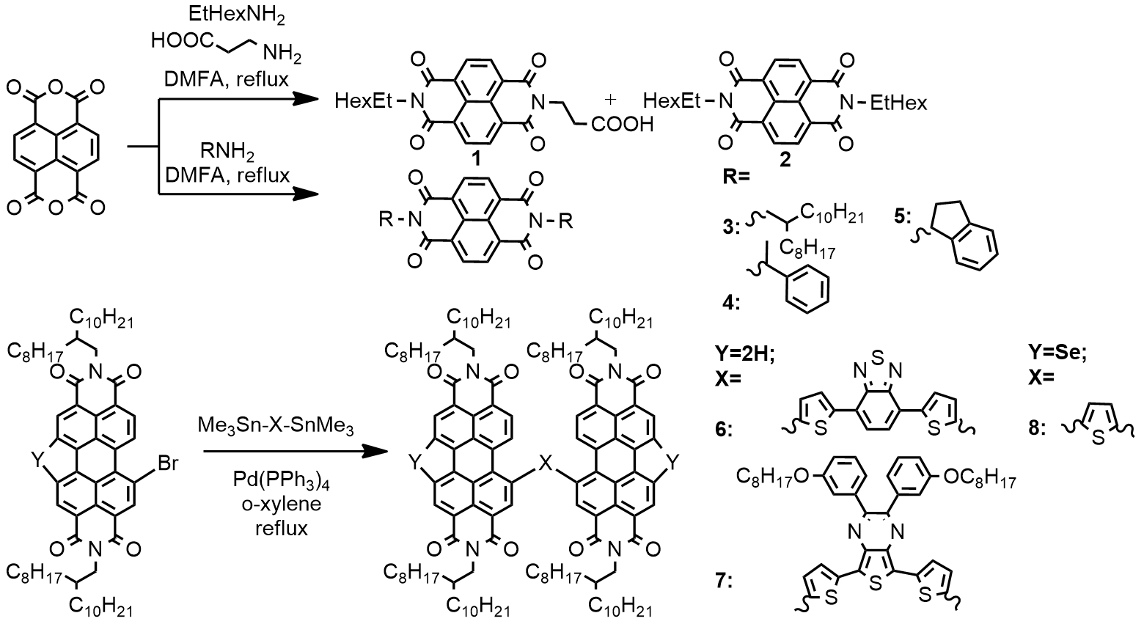
Схема 1. Синтез производных перилен- и нафталиндиимидов.
Работа выполнена при поддержке РНФ (проект № 22-73-10138). Автор выражает благодарность своему научному руководителю Краевой О.А., а также Куклину С.А., Перегудову А.С. и Хакиной Е.А.
Литература
1. Jameel M. A., Yang T. C., Wilson G. J., Evans R. A., Gupta A., Langford S. J. Naphthalene diimide-based electron transport materials for perovskite solar cells // J. Mater. Chem. A. 2021. Vol. 9. P. 27170-27192.

